Лабораторная работа №3
Автоматизация тестирования REST API

Цель работы: Изучение принципов функционирования программных интерфейсов (API) и получение практических навыков проектирования и реализации автоматизированных тестов для проверки корректности работы REST-сервисов.

Основные задачи:
- Изучить принципы архитектуры REST и методики тестирования веб-сервисов, включая правила верификации статус-кодов, HTTP-заголовков и структур ответов в формате JSON.
- Освоить функциональные возможности инструмента Postman для выполнения ручных запросов и настройки сред тестирования с использованием переменных окружения (Environments).
- Приобрести практические навыки написания автоматизированных тест-скриптов для автоматической проверки корректности данных, типов полей и бизнес-логики API.
- Закрепить навыки разработки автоматизированных коллекций для верификации индивидуальных API-ресурсов, обеспечив полное покрытие как позитивных, так и негативных сценариев обработки ошибок.

2.1 Теоретические сведения
Postman — это полноценная API-платформа для разработчиков, которая охватывает весь жизненный цикл создания API: от проектирования и тестирования до документирования и мониторинга.
Основные функции Postman:
Разработка и отладка (API Client): можно отправлять любые HTTP-запросы (GET, POST, PUT, DELETE) на свой сервер, настраивать заголовки, параметры и тело запроса в удобном интерфейсе, не написав ни строчки кода на фронтенде.
- Автоматизация тестирования (Testing): В Postman можно писать скрипты на JavaScript, которые будут автоматически проверять ответы сервера. Например: «равен ли статус-код 200?» или «содержит ли JSON поле 'id'?». Это позволяет проводить регрессионное тестирование.
- Документирование API (Documentation): Postman умеет автоматически генерировать красивую и понятную документацию на основе запросов (Collections). Другие разработчики смогут просто открыть ссылку и увидеть, какие эндпоинты есть у сервера и как с ними работать.
- Имитация сервера (Mock Servers): Вы можете создать «заглушку» — виртуальный сервер, который будет отдавать заранее прописанные ответы. Это полезно, когда бэкенд ещё не готов, но фронтенд-разработчикам уже нужно с чем-то работать.
- Командная работа (Collaboration): Postman позволяет создавать «рабочие пространства» (Workspaces), где команда может совместно редактировать запросы, делиться окружениями (например, переключаться между локальным сервером и боевым одним кликом) и оставлять комментарии.
Postman предлагает две версии — Desktop App (приложение для компьютера) и Web Dashboard (версия в браузере).
- Версия для рабочего стола (Desktop App):
Это полноценная программа, которую скачивается и устанавливается на ПК. Она обязательна, если программа разрабатывается локально.
2. Веб-версия (Web Dashboard) — Для совместной работы и быстрого доступа. Она открывается прямо в браузере (Chrome, Firefox и т.д.) по адресу go.postman.co.
Для лабораторной работы будет использоваться Desktop App.

Настройка сервера.

В лабораторной работе будет проводится тестирование взаимодействия (Клиент ↔ Сервер), проверка внутренней логики и имитация сетевого обмена.
Для тестирования взаимодействие серверной и клиентской части, необходимо поднять и настроить сервер. Для описанного раннее примера функции processOrder был выбран, установлен и настроен сервер Express.
Установка Express:
npm install express

После установки создается файл server.js в той же папке, где лежит orderProcessor.js. Также нужно создать эндпоинт (например, POST /api/order), который будет принимать JSON.
Так как изначально функция требует объект services (курс валют, запись в журнал логов), имитируем их работу внутри сервера.

const express = require('express');
const processOrder = require('./orderProcessor');

const app = express();
app.use(express.json());

const PORT = 3000;

// Имитация сервисов
const services = {
currencyService: {
getRate: async (code) => {
console.log(`[Service] Получение курса для: ${code}`);
return 1.0; // Курс 1 к 1
}
},
loggerService: {
logOrder: (orderResult) => {
console.log('[Service] Запись в журнал:', orderResult);
}
}
};

// Создаем эндпоинт для обработки заказа
app.post('/api/order', async (req, res) => {
try {
const { items, userBalance, minOrderSum } = req.body;

// Вызываем вашу функцию
const result = await processOrder(items, userBalance, services, minOrderSum);

// Если всё успешно, возвращаем 200 OK и результат
res.status(200).json(result);

} catch (error) {
// Если функция выбросила ошибку (Error), возвращаем 400 Bad Request
res.status(400).json({
status: 'error',
message: error.message
});
}
});

app.get('/api/status', (req, res) => {
res.status(200).json({ status: 'online', timestamp: new Date() });
});

app.listen(PORT, () => {
console.log(`Сервер запущен на http://localhost:${PORT}`);
console.log('Готов к тестированию API через Postman');
});

После настройки запускаем сервер:
node server.js

Если появилось сообщение Сервер запущен на http://localhost:3000, то сервер запущен корректно.

Работа с Postman.
Для начала работы необходимо создать новую коллекцию, и настроить переменную для базового урла (см. рис. 1.1).

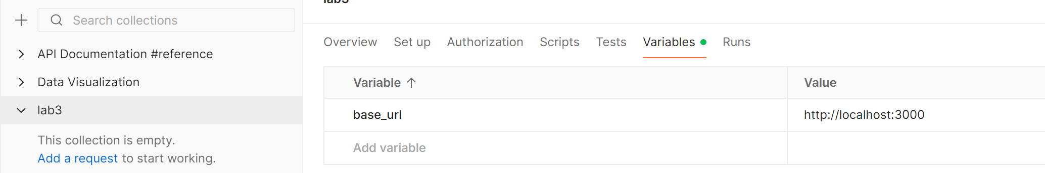

Рисунок 1.1 – Настройка переменной для базового урла

Для проверки корректности настроек создается простой запрос (см. рис. 1.2).

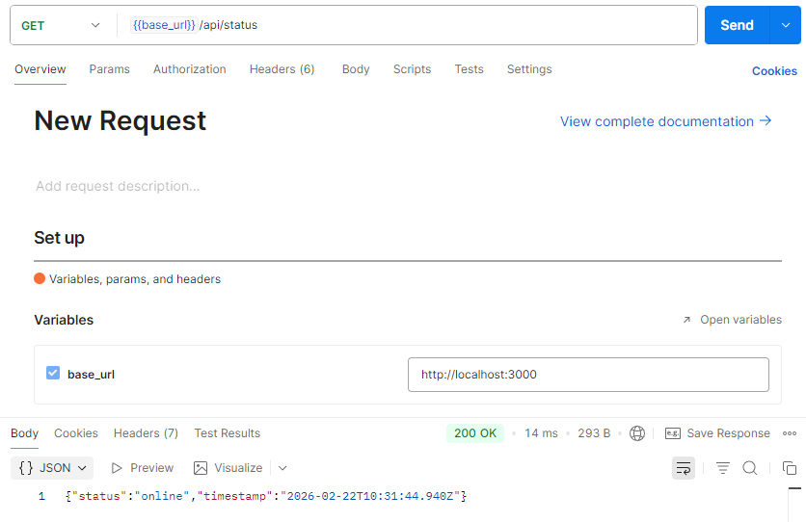
Рисунок 1.2 – Результаты отправки тестового запроса к серверу

Для проверки скорости отклика сервера необходимо добавить код в вкладку Tests
pm.test("Статус-код 200", () => pm.response.to.have.status(200));
pm.test("Время ответа менее 200мс", () => { pm.expect(pm.response.responseTime).to.be.below(200); });

После запуска запроса во вкладке Test Results можно увидеть результаты теста (см. рис. 1.3).
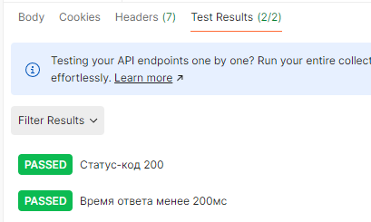
Рисунок 1.3 – Результаты тестов первого запроса к серверу

Для проверки успешного сценария создается новый запрос. POST, URL: {{base_url}}/api/order, содержимое запроса указывается (Body - raw - JSON):
{
"items": [
{"price": 10.5, "quantity": 2},
{"price": 30, "quantity": 1},
{"price": 50, "quantity": 1}
],
"userBalance": 500,
"minOrderSum": 100
}
Запишем автоматические тесты для проверки соответствия математическим расчетам, проверки соответствия типов данных:
const jsonData = pm.response.json();

// 1. Проверка статус-кода
pm.test("Статус-код 200", () => pm.response.to.have.status(200));

// 2. Проверка времени ответа
pm.test("Время ответа менее 200мс", () => {
pm.expect(pm.response.responseTime).to.be.below(200);
});

// 3. Проверка типов данных и схемы
pm.test("Соответствие JSON-схеме", () => {
pm.expect(jsonData).to.have.all.keys('status', 'total', 'remainingBalance');
pm.expect(jsonData.total).to.be.a('number');
pm.expect(jsonData.status).to.eql('success');
});

// 4. Валидация математических расчетов
// (10.50*2 + 50*1 + 30*1) * 1.0 = 101
pm.test("Математический расчет верен (Total == 101)", () => {
pm.expect(jsonData.total).to.eql(101);
pm.expect(jsonData.remainingBalance).to.eql(399); // 500 - 101
});

После запуска запроса во вкладке Test Results можно увидеть результаты теста (см. рис. 1.4).

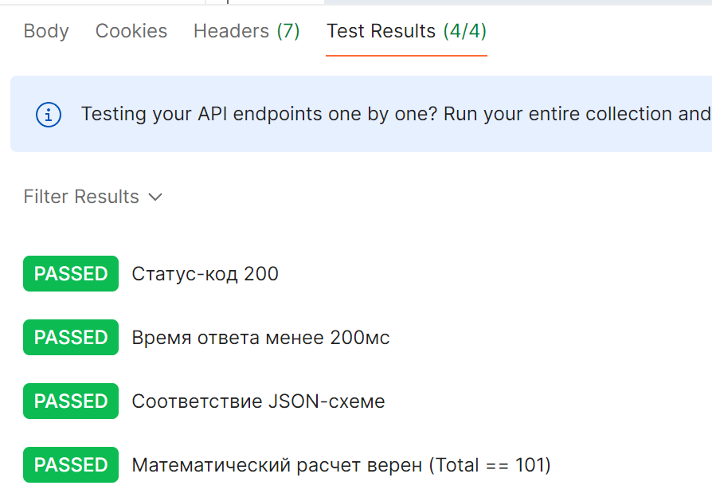

Рисунок 1.4 – Результаты тестов запроса с успешным сценарием

Для проверки негативного сценария рассмотрим два случая: с пустой корзиной и недостаточным балансом. Создаются новые запросы POST.
Содержимое запроса проверки пустой корзины (JSON):
{"items": [], "userBalance": 1000}
Содержимое запроса проверки недостаточности средств (JSON):
{"items": [], "userBalance": 1000}

Запишем автоматические тесты запроса проверки пустой корзины:
pm.test("Статус-код 400", () => pm.response.to.have.status(400));
pm.test("Сообщение: Корзина пуста", () => {
pm.expect(pm.response.json().message).to.eql("Корзина пуста");
});

Запишем автоматические тесты запроса проверки недостаточности средств:
pm.test("Статус-код 400", () => pm.response.to.have.status(400));
pm.test("Сообщение: Недостаточно средств", () => {
pm.expect(pm.response.json().message).to.eql("Недостаточно средств на балансе");
});

Отправим запросы к серверу. Все запросы ответили с ожидаемым результатом.
Добавим переменную, отвечающую за проверку связи.
Обновим тесты первого запроса:
const jsonData = pm.response.json();
pm.test("Статус-код 200", () => pm.response.to.have.status(200));
pm.test("Время ответа менее 200мс", () => {
pm.expect(pm.response.responseTime).to.be.below(200);
});
pm.environment.set("last_check", jsonData.status);

Сохраним полученное значение статуса в переменной окружения и подключим её в запросах.
Запустим созданную коллекцию тестов (см. рис. 1.5)

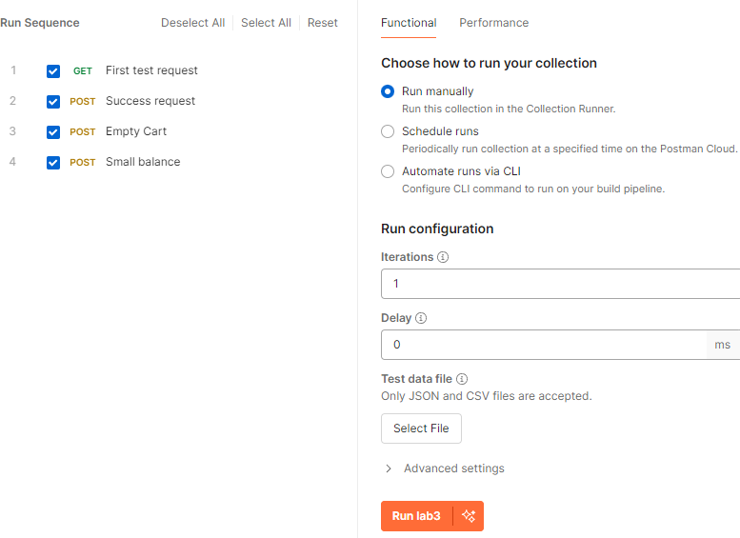

Рисунок 1.5 – Запуск коллекции связанных запросов

Полученный результат показывает, что все запросы выполнены успешно (см. рис. 1.6).

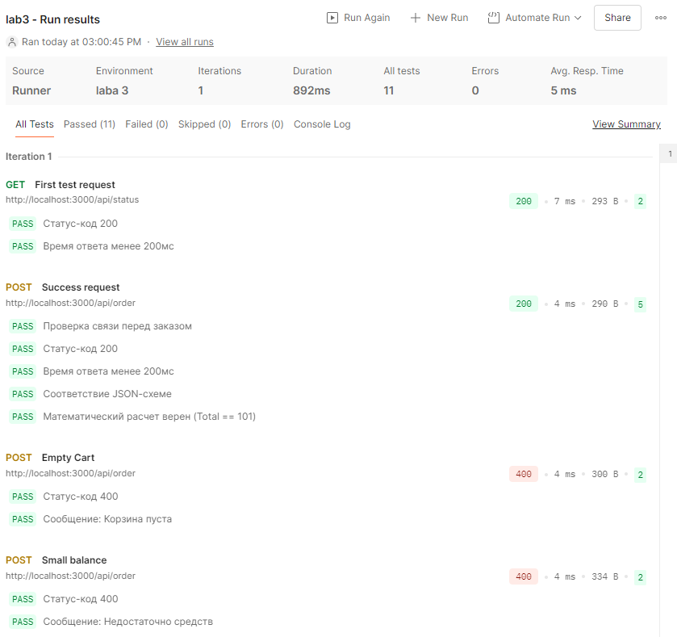

Рисунок 1.6 – Результаты тестов коллекции запросов

Таким образом, используя переменную объединены несколько запросов, а открывающиеся перспективы дают неограниченные возможности по тестирования API.

2.2 Этапы выполнения лабораторной работы
- Подготовка (Backend):
- Запустить локальный сервер (например, на Express.js), который содержит логику вашего варианта.
- Убедиться, что логика обработки ошибок (пустая корзина, отрицательные числа) возвращает соответствующие статус-коды (400 вместо 200).
- Создание коллекции в Postman:
- Создать новую коллекцию (Collection) и добавить в неё запросы для вашего варианта.
- Настроить переменные окружения (base_url).
- Реализация тестов для позитивных сценариев:
- Написать тесты на проверку успешного расчета.
- Проверить типы данных в JSON-ответе (например, что total — это число).
- Реализация тестов для негативных сценариев:
- Отправить некорректные данные.
- Убедиться, что API возвращает ошибку 400 и понятное сообщение (например, "Недостаточно средств").
- Сценарий интеграции (Chaining):
- Реализовать минимум два связанных запроса. Например:
GET /status (проверка готовности сервиса).
POST /calculate (выполнение основного задания).
- Запуск через Collection Runner:
- Запустить всю коллекцию целиком и убедиться, что все тесты (проверки) проходят успешно ("зеленый свет").
Внимание! Итоговые тесты должны содержать следующие проверки:
- Проверка статус-кода (200, 201, 400).
- Проверка времени ответа (менее 200 мс).
- Проверка соответствия JSON-схемы.
- Валидация математических расчетов.

2.3 Варианты индивидуальных заданий для лабораторной работы
Вариант №1: Конвертер валют.
- Запрос №1 (GET): Получить текущий курс из /api/rates/:currencyCode. Сохранить курс в переменную окружения.
- Запрос №2 (POST): Отправить сумму и полученный курс в /api/convert.
- Тесты: Проверить точность округления и обработку ошибки (400), если сумма отрицательная.
Вариант №2: Библиотечный штраф
Запрос №1 (GET): Запросить данные о книге по /api/books/:bookId (получить тариф и дату выдачи).
Запрос №2 (POST): Рассчитать штраф в /api/calculate-fine, передав данные из первого запроса.
Тесты: Проверить случай с нулевой просрочкой (штраф 0) и статус 200.
Вариант №3: Стоимость авиабилета
Запрос №1 (GET): Получить уровень лояльности клиента по /api/loyalty/:passport.
Запрос №2 (POST): Рассчитать стоимость в /api/tickets/calculate.
Тесты: Проверить применение коэффициента бизнес-класса и корректность доплаты за перевес.
Вариант №4: Дневная норма воды
Запрос №1 (GET): Узнать температуру в городе через /api/weather/:city.
Запрос №2 (POST): Рассчитать норму в /api/water/norm.
Тесты: Проверить увеличение нормы при температуре > 30°C и валидацию веса (ошибка 400 при весе 2 кг).
Вариант №5: Корзина интернет-магазина
Запрос №1 (GET): Получить размер персональной скидки по /api/users/:id/discount.
Запрос №2 (POST): Оформить заказ в /api/cart/checkout, передав список цен и скидку.
Тесты: Проверить наложение автоматической скидки 5% при сумме > 5000 и отправку уведомления (статус coupon_sent: true).
Вариант №6: Контроллер умного отопления
Запрос №1 (GET): Получить текущую температуру с датчика через /api/sensors/room-temp.
Запрос №2 (POST): Отправить команду котлу /api/heating/control (режимы "Эко"/"Комфорт").
Тесты: Проверить логику включения для обоих режимов и ошибку 400 при значении ниже -273.15°C.
Вариант №7: Калькулятор заработной платы
Запрос №1 (GET): Получить количество отработанных часов из /api/tracker/:employeeId.
Запрос №2 (POST): Рассчитать выплату в /api/salary/calculate.
Тесты: Проверить расчет сверхурочных (после 160 ч.) и ошибку при превышении лимита 744 часа.
Вариант №8: Стоимость проезда в зонах
Запрос №1 (GET): Проверить баланс и статус карты через /api/cards/:cardId.
Запрос №2 (POST): Списать стоимость поездки в /api/transport/ride.
Тесты: Проверить расчет для 1, 2 и 3 зон; убедиться в ошибке 403, если карта заблокирована.
Вариант №9: Валидатор учетных данных
Запрос №1 (GET): Проверить доступность логина в /api/auth/check-login?name=user123.
Запрос №2 (POST): Зарегистрировать пользователя в /api/auth/register (логин и пароль).
Тесты: Проверить негативный сценарий (короткий пароль) и ошибку 409, если логин уже занят.
Вариант №10: Инвентарь игрока
Запрос №1 (GET): Узнать вес предмета в /api/items/:itemId/weight.
Запрос №2 (POST): Попытаться положить в рюкзак через /api/inventory/add.
Тесты: Проверить логику при нехватке слотов (ошибка) и при превышении грузоподъемности.
Вариант №11: Срок окончания подписки
Запрос №1 (GET): Проверить дату последней оплаты в /api/payments/last-transaction/:userId.
Запрос №2 (POST): Рассчитать дату продления в /api/subscription/extend.
Тесты: Проверить корректность перехода на следующий год и обработку ошибки при невалидной дате.
Вариант №12: Парковочный счетчик
Запрос №1 (GET): Получить время въезда по номеру авто в /api/parking/entry/:plate.
Запрос №2 (POST): Рассчитать стоимость при выезде в /api/parking/exit.
Тесты: Проверить бесплатный период (15 мин) и правила округления неполных часов.
Вариант №13: Расчет времени доставки
Запрос №1 (GET): Получить балл пробок в городе через /api/traffic/:city.
Запрос №2 (POST): Рассчитать время прибытия в /api/delivery/estimate.
Тесты: Проверить точность расчета с "городским" коэффициентом и ограничение скорости 60 км/ч.
Вариант №14: Проверка текста на спам
Запрос №1 (GET): Загрузить актуальный стоп-лист из /api/config/spam-words.
Запрос №2 (POST): Проверить текст в /api/spam/check.
Тесты: Проверить расчет процента спама, игнорирование регистра слов и ошибку при пустом тексте.
Вариант №15: Счетчик калорий (Fitness)
Запрос №1 (GET): Получить данные об активности (шаги/пульс) из /api/fitness/activity/:userId.
Запрос №2 (POST): Рассчитать сожженные калории в /api/fitness/calories.
Тесты: Проверить удвоение коэффициента при высоком пульсе и валидацию минимального веса (5 кг).
Вариант №16: Возрастной ценз в кино
Запрос №1 (GET): Получить рейтинг фильма по /api/movies/:movieId.
Запрос №2 (POST): Проверить доступ зрителя в /api/cinema/check-access.
Тесты: Проверить пограничные случаи (ровно 18 лет), влияние флага withAdult и статус 404, если фильм не найден.

2.4 Содержание отчета
В рамках выполнения лабораторной работы №3 необходимо выполнить индивидуальное задание. В связи с этим, отчет по лабораторной работе должен содержать:
1 Титульный лист.
2 Введение. Введение содержит цель выполнения задания, краткое описание задания.
3 Основная часть. Данный раздел содержит порядок выполнения лабораторной работы с описанием и скриншотами каждого из этапов.
4 Выводы по результатам выполнения заданий. Вывод должен содержать конкретные результаты выполнения индивидуального задания и их анализ.

Вспомогательная литература
- Документация по Postman [Электронный ресурс]. – Режим доступа: https://learning.postman.com/docs.

